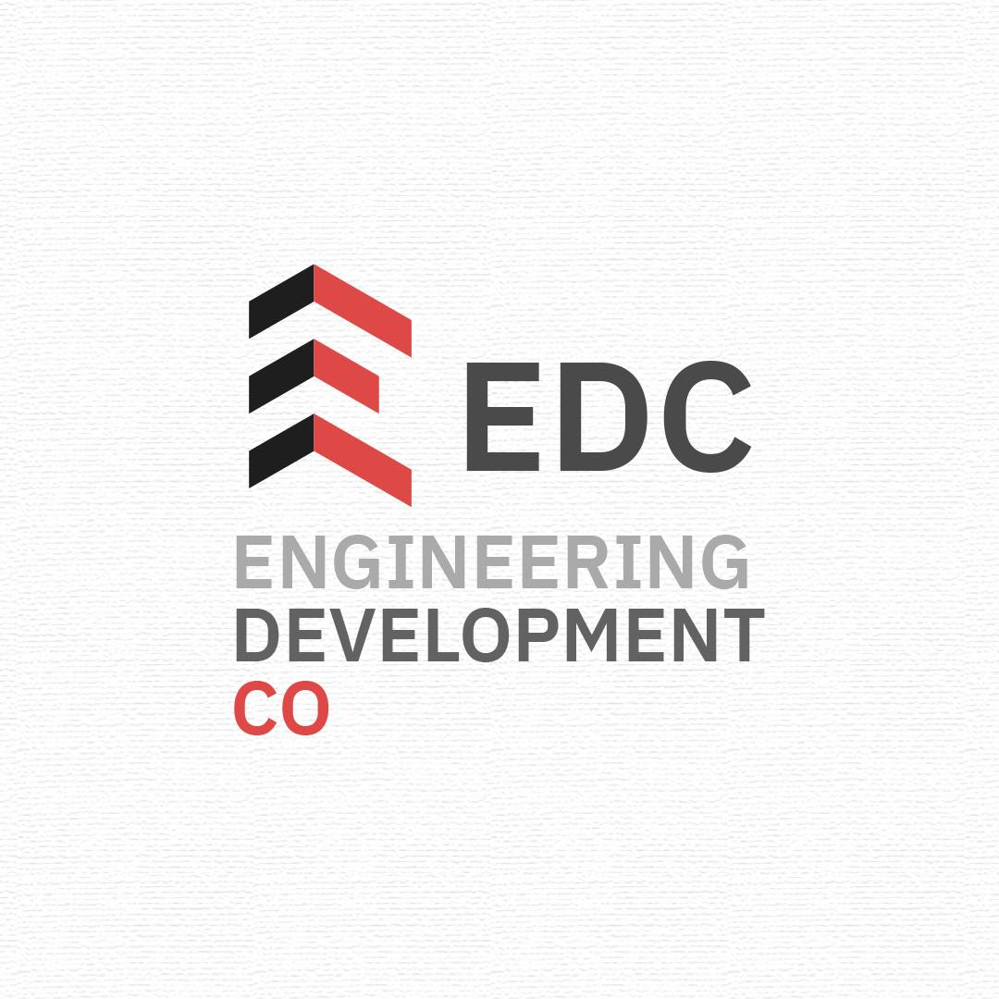

شهد عام 2023 تحولًا ملحوظًا في نشاط شركة التطوير الهندسي، حيث أنجزت الشركة العديد من الدراسات الهندسية للمنظمات الإنسانية وقطاع الأعمال الخاص، مستمرة في لمساتها الإبداعية في الشمال السوري.

بالإضافة إلى دورها الإشرافي على مشاريع هندسية يرغب أصحابها في ضمان الجودة والالتزام بدفاتر الشروط والكميات.

تدخل الشركة عامها الجديد بعدد من المشاريع المميزة كجهة منفذة.

إنفوجراف يوضح أبرز الإنجازات.

